**TRUE KONTROL TEKNOLOJİLERİ SAN. VE DIŞ TİC. A.Ş.**

Otomasyon sisteminde gerekli aksiyonları gerçekleştirmek için hastanedeki odaların dolu boş bilgileri ile ilgili gerekli olan veriler ve veri tipleri aşağıdaki gibi olmalıdır:

Örnek Json Tipi Url : <https://truebms.com/sample.json>

Her bir oda için gerekli olan veriler:

**Değişken Adı** : no – **Değişken Tipi** (int)

**Değişken Adı** : state – **Değişken Tipi** (short)

Erişime izin verilecek olan url üzerinden json türünde dönecek olan veri örneği :

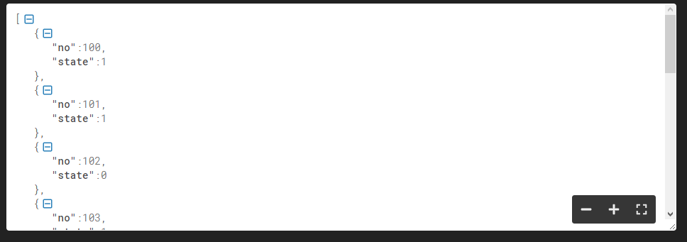

İletişim

Abdullah Çağrı ÇAĞMAN

cagri.cagman@truekontrol.com